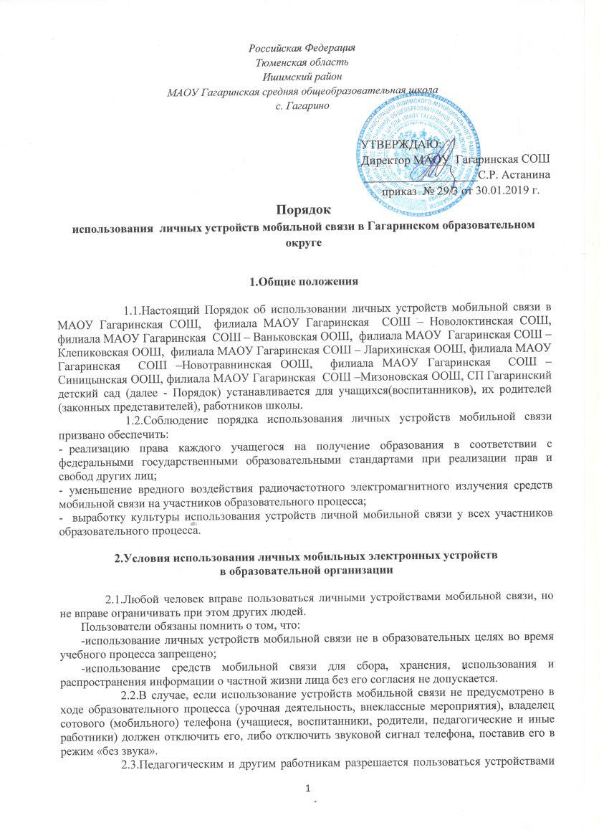

мобильной связи во время учебных занятий только в экстренных случаях.

2.4.Использование средств мобильной связи персональных устройств в образовательном процессе может быть допущено в целях реализации образовательных задач с разрешения и под руководством учителя(воспитателя).

3.Права и обязанности участников образовательного процесса - пользователей мобильных электронных устройств

3.1. Пользователи имеют ПРАВО:

Использовать мобильные электронные устройства:

- на переменах, до и после завершения образовательного процесса для осуществления и приёма звонков, получения и отправления SMS и MMS.

- во время урока только в образовательных целях и в соответствии установками и заданиями учителя(воспитателя).

3.2. Пользователи ОБЯЗАНЫ:

Соблюдать следующие этические нормы:

* при использовании мобильных средств связи разговаривать максимально тихим голосом;
* не использовать средства мобильной связи, одновременно ведя беседу с находящимся рядом человеком;
* не допускать использование чужих средств мобильной связи и сообщение их номеров третьим лицам без разрешения на то владельцев.

3.3.В целях сохранности личных средств мобильной связи участники образовательного процесса:

* не должны оставлять личные средства мобильной связи без присмотра, в том числе в карманах верхней одежды;
* не передавать личные средства мобильной связи посторонним лицам;
* помнить, что ответственность за сохранность личных средств мобильной связи, лежит только на его владельце (родителях, законных представителях владельца);

3.4.Администрация образовательной организации не несёт ответственности за сохранность личных мобильных устройств, принадлежащих учащимся.

* 1. Администрация школы не несет материальной ответственности за утерянные мобильные средства связи, и не занимается поиском пропажи.

Случаи хищения мобильных средств связи рассматриваются по заявлению собственника в отделении полиции.